Приложение 1
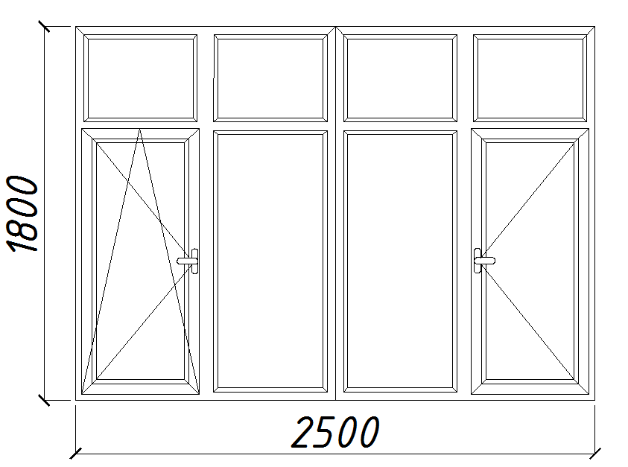
Рис. 1 – Оконный блок ОК-1 (39 шт.) с шириной подоконника 650 мм

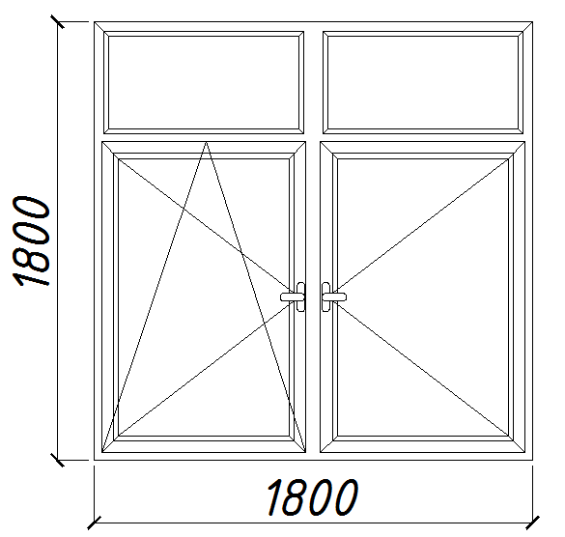
Рис. 2 – Оконный блок ОК-2 (10 шт.) с шириной подоконника 400мм

